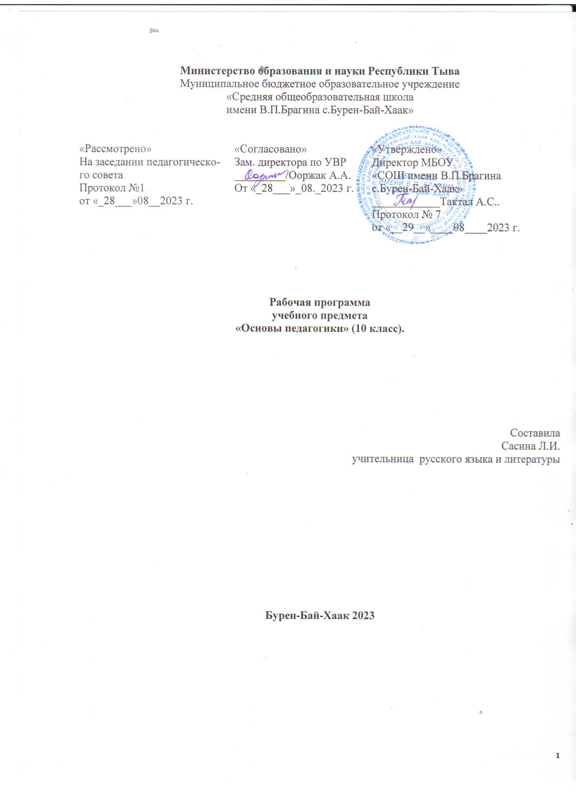

- ПОЯСНИТЕЛЬНАЯ ЗАПИСКА.

Обеспечение потребности в профессиональных педагогических кадрах, соответствующих вызовам времени, предполагает непрерывное педагогическое образование. На этапе допрофессиональной подготовки это профориентация, подготовка к дальнейшему профессиональному обучению обучающихся школ с учетом потребностей и ресурсов всех субъектов образовательной деятельности.
Обучение в психолого-педагогических классах предполагает прежде всего формирование внутренней мотивации для дальнейшего обучения в педагогических вузах и колледжах, надпрофессиональных навыков, которые необходимы «учителю будущего», и предоставление обучающимся разных вариантов и форм вхождения в социокультурное пространство в соответствии с принципом педагогизации образовательного процесса.
Цели:
Основные цели открытия и функционирования психолого-педагогических классов:
• выявление педагогически одаренных школьников и формирование у них готовности к профессионально-личностному самоопределению;
• интеграция педагогически одаренных школьников в профессиональное сообщество на этапе обучения в школе;
. выявление и проверка склонностей к педагогической деятельности, развитие мотивации, интереса к профессии, приобретение обучающимися педагогических, организаторских навыков, умений, необходимых для будущей профессии, а также освоение опыта самостоятельной организаторской, коммуникативной деятельности;
. создание условий для преодоления дефицита педагогических кадров; повышение престижа педагогической профессии.

Задачи.
- разработка и реализация механизмов целевого обучения по педагогическим направлениям подготовки с установлением преференций для наиболее отличившихся обучающихся и выпускников психолого-педагогических классов;
- формирование у школьников представлений о человекоцентрированной профессиональной деятельности;
- предоставление возможностей для получения опыта психолого-педагогической и социально-педагогической деятельности (профессиональные пробы);
- развитие у школьников навыков XXI века (в том числе склонностей и способностей к психолого-педагогической деятельности);
- разработка системы выявления и сопровождения педагогически одаренных школьников, в том числе мониторинга результатов профильного обучения и профессионального самоопределения школьников;

Нормативная база.
Для реализации образовательной деятельности в психолого-педагогическом классе необходимо руководствоваться следующими нормативными правовыми документами и методическими материалами:
- Федеральный закон от 29 декабря 2012 г. № 273-ФЗ «Об образовании в Российской Федерации»;
- Федеральный государственный образовательный стандарт среднего общего образования, утвержден приказом Минобрнауки России от 17 мая 2012 г. № 413;
- Приказ Минобразования РФ от 18 июля 2002 № 2783 «Об утверждении концепции профильного обучения на старшей ступени общего образования»;
- Приказ Минпросвещения России от 20 мая 2020 № 254 «Об утверждении федерального перечня учебников, допущенных к использованию при реализации имеющих государственную аккредитацию образовательных программ начального общего, основного общего, среднего общего образования организациями, осуществляющими образовательную деятельность»;
- Порядок организации и осуществления образовательной деятельности по основным общеобразовательным программам – образовательным программам НОО, ООО, СОО, утвержден приказом Минпросвещения России от 22 марта 2021 г. № 115;
- Письмо Минобрнауки РФ от 04 марта 2010 № 03-412 «О методических рекомендациях по вопросам организации профильного обучения»;
- Постановление Главного государственного санитарного врача Российской Федерации от 28 сентября 2020 г. № 28 «Об утверждении санитарных правил СП 2.4.3648-20 “Санитарно-эпидемиологические требования к организациям воспитания и обучения, отдыха и оздоровления детей и молодежи”», зарегистрировано 18 декабря 2020 г. № 61573.
Список использованной литературы.
- Колыхматов, В.И. Профессиональное развитие педагога в условиях цифровизации образования: учеб-метод. пособие – СПб.: ГАОУ ДПО «ЛОИРО», 2020. – 135 с.
- Абраменко Н.С. ФГОС НОО – 2021: чему и как учить сегодня для успешной карьеры завтра – Воронеж, 2021.
- Галагузова М.А. Социальная педагогика в России: история и современность / Философия и история образования, - 2014. С. 205 – 208
Интернет-ресурсы:
- https://sh3-izobilnyj-r07.gosweb.gosuslugi.ru/roditelyam-i-uchenikam/psihologo-pedagogicheskie-klassy/
- https://shkolavejdelevskaya-r31.gosweb.gosuslugi.ru/netcat_files/userfiles/2/Rabochaya_programma_Osnovy_pedagogiki_10-11_kl.pdf
(Количество часов в неделю – 1 ч., в году – 34 ч.)

Актуальность.
Актуальность обусловлена переменами, происходящими во всех сферах нашего общества и прежде всего в сфере образования.

В современном обществе усиливается внимание к человеку как субъекту личной и социальной жизни, государственная политика активно разворачивается к проблеме создания и сохранения человеческого капитала, развития персонализированной помощи в области здравоохранения и образования.
Однако недостаток компетентных специалистов в человекоцентрированных областях экономики во многом связан с процессом отбора, подготовки и сопровождения педагогических кадров. В настоящее время поколение Z имеет много возможностей для саморазвития, но порой молодые люди теряются в больших потоках информации и боятся ошибиться в выборе жизненного пути. Соответственно, возрастает значимость помощи им на всех этапах выстраивания собственной профессионально-образовательной траектории.
Традиционно вопросы профориентации актуализировались для школьников старших классов, однако статистика показывает, что к моменту окончания школы большинство выпускников не имеют четких предпочтений относительно будущей профессии и доминантой выбора вуза являются скорее прагматичные, а не социально-личностные факторы. Тем не менее активное развитие социальных проектов, волонтерского движения и высокий уровень откликаемости общества на проблемы разных людей свидетельствуют о востребованности работы в социальных сферах, в том числе в педагогической профессии.
В связи с этим процесс сопровождения профессионально-личностного самоопределения школьников целесообразно начинать как можно раньше, выявляя и помогая тем, кто может работать в человекоцентрированных профессиях по призванию.
В эпоху активного развития Интернета, цифровых технологий и накопления огромного массива информации репродуктивная модель образования перестает отвечать запросам и ученика, и общества.
Продуктивная школа – это школа исследования, проектирования, кейс-стади, командной работы, свободного поиска в информационных средах. Современный педагог – это человек, способный помочь растущему ребенку войти в новый цифровой мир и не потерять своей индивидуальности.
Образовательная организация для реализации образовательной деятельности в профильных психолого-педагогических классах обеспечивает реализацию учебных планов одного или нескольких профилей обучения (естественнонаучный, гуманитарный, социально-экономический, технологический, универсальный) с учетом психолого-педагогической направленности.
Однако у предыдущего поколения специалистов не было опыта жизни в VUCA-мире (1987, аббревиатура первых букв (англ.): volatility – нестабильность, изменчивость; uncertainty – неопределенность; complexity – сложность; ambiguity – неоднозначность), что ставит перед системой образования задачу ускорить процесс подготовки будущих учителей, родившихся в цифровую эпоху.
Основная ролевая позиция учителя, способного обучать детей цифрового поколения, – «организатор самообучающегося сообщества» (П. Сенге), хорошо ориентирующийся в информационной среде и сопровождающий ребенка на его персональном образовательном пути.
Специфика, особенности образовательной деятельности в психолого-педагогических классах представлены через предметы психолого-педагогической направленности, которые включены в часть, формируемую участниками образовательного процесса.
Предметы психолого-педагогической направленности также могут включать модули, части, дефиниции, которые будут соответствовать профилю обучения. Например, предмет «Основы межкультурной коммуникации» может предполагать углубленное изучение иностранных языков.
- ПЛАНИРУЕМЫЕ РЕЗУЛЬТАТЫ ОСВОЕНИЯ ПРЕДМЕТА

Личностные результаты:
- расширение представлений о мире людей и мире профессий;
• готовность и способность к самостоятельной, творческой и ответственной деятельности;
• формирование навыков сотрудничества со сверстниками, детьми младшего возраста, взрослыми в образовательной, общественно полезной деятельности;
• готовность и способность к образованию и самообразованию;
• осознанный выбор будущей профессии и возможностей реализации собственных жизненных планов.

Метапредметные результаты:
• развитие психологических представлений об образовательном процессе и навыков по использованию психологических знаний в решении педагогических задач;
• развитие навыков самообразования и организации образовательных, учебных событий;
• повышение мотивации к образовательной деятельности;
• умение самостоятельно ставить цели, планировать пути их достижения;
• умение самостоятельно оценивать и принимать решения;
• умение продуктивно общаться и взаимодействовать в процессе совместной деятельности, учитывать позиции других участников деятельности;

Предметные результаты:
• сформированность представлений об основных нормативных актах в области образования; понятийно-терминологических основах педагогики и образования; истории образования и вкладе различных педагогов в развитие педагогики и образования;
• сформированность умения решать практические задачи на базе осознания основ теории обучения;
• повышение качества образования выпускников, способных сделать осознанный выбор сферы будущей профессиональной педагогической деятельности и подготовленных к деятельности в цифровом мире;
• повышение качества профессиональной подготовки специалистов, выбравших педагогическую профессию по призванию;
• развитие социального партнерства между образовательными организациями и обществом.
- формирование позитивного и осмысленного имиджа педагогической профессии, профессионально-личностное самоопределение;

- СОДЕРЖАНИЕ ПРОГРАММЫ

Тема 1. Введение. Нормативные основы профессиональной деятельности педагога
Общая характеристика нормативных документов, регулирующих профессиональную деятельность современного российского педагога. Закон «Об образовании в Российской Федерации» о признании приоритетности образования в современной России; о непрерывности и доступности образования; о правах и обязанностях субъектов образования. Федеральные государственные стандарты о целевых ориентирах современного российского образования. Портрет выпускника. Профессиональный стандарт педагога о том, что должен знать и уметь современный педагог.
Тема 2. Миссия учителя
Понятие «миссия». Мотивация выбора профессии педагога. Высокая социальная значимость как один из основных мотивов выбора педагогической профессии. Миссия современного педагога: позиция государства и общества. Реализация миссии педагога в учреждениях дошкольного, начального, основного, среднего, профессионального и постпрофессионального образования.
Тема 3. Краткий экскурс в историю образования

Первобытное общество – первые педагоги в истории человечества.
Возникновение школ и появление профессиональных педагогов. Школы в различные исторические эпохи. Величайшие педагоги в истории человечества: Конфуций, Квинтилиан, Ян Амос Коменский, Иоганн Генрих Песталоцци, Константин Дмитриевич Ушинский, Антон Семенович Макаренко, Мария Монтессори, Януш Корчак, Василий Александрович Сухомлинский.
Тема 4. Сущность понятий «образование», «обучение», «воспитание»
«Язык педагогики» как инструмент профессионального общения педагогов. Понимание сущности категорий педагогики как условие взаимопонимания между педагогами. Сущность понятия «образование». Сущность понятия «обучение». Сущность понятия «воспитание».
Тема 5. Основы теории обучения
Урок как основная форма обучения. Внеурочные мероприятия: экскурсии, экспедиции, полевые практики как современные формы обучения. Методы обучения: традиционные, активные, интерактивные. Дискуссия как метод обучения. Обучающие игры.
Проблемные методы обучения. Теория решения изобретательских задач (ТРИЗ) как методика проблемно-развивающего обучения. Значение самообучения для успешной позитивной социализации личности.

- ТЕМАТИЧЕСКОЕ ПЛАНИРОВАНИЕ

№  п/п | Наименование темы | Количество  часов
Введение.
 | Предмет и задачи педагогики. Функции педагогической науки. | 1
 | Терминологический словарь педагогов | 1
 | Закон «Об образовании в Российской Федерации». | 1
Миссия учителя
 | Понятие «миссия». Мотивация выбора профессии педагога | 1
 | Основные признаки психолого-педагогической культуры педагога | 1
 | Этические и психологические установки педагога | 1
 | Когда достоинства педагога могут превратиться в недостатки? | 1
 | «Имидж современного педагога». | 1
Краткий экскурс в историю образования
 | Первобытное общество – первые педагоги в истории человечества. | 1
 | Как появились школы? Возникновение школ и появление профессиональных педагогов. | 1
 | Величайшие педагоги в истории человечества: Конфуций, Квинтилиан, … | 1
 | Образование и воспитание на Руси с древнейших времен до конца ХVII века | 1
 | Выдающиеся представители отечественного образование и педагогической мысли второй половины XIX-начала XX века | 1
 | Современные педагоги новаторы и новаторские школы 21 века. | 2
 | Контрольное тестирование. | 1
Сущность понятий «образование», «обучение», «воспитание»
 | Сущность понятия «образование». | 1
 | Сущность понятия «обучение». | 1
 | Сущность понятия «воспитание». | 1
 | Сущность процесса воспитания. Закономерности и принципы воспитания. | 1
Основы теории обучения
 | Урок как основная форма обучения. | 1
 | Внеурочные мероприятия: экскурсии, экспедиции, полевые практики как современные формы обучения. | 1
 | Методы обучения: традиционные, активные, интерактивные. | 2
 | Дискуссия как метод обучения. | 1
 | Обучающие игры. | 1
 | Проблемные методы обучения. | 1
 | Теория решения изобретательских задач (ТРИЗ) как методика проблемно-развивающего обучения. | 1
 | Значение самообучения для успешной позитивной социализации личности. | 1
 | Педагогические учебные заведения.Система подготовки педагогических кадров в России. | 1
 | Специальности педагогического профиля. | 1
 | Правила поступления в педагогическое учебное заведение | 1
 | Итоговое тестирование | 1
 | Анализ контрольной работы. Итоговый урок.

- СПИСОК ИСПОЛЬЗОВАННОЙ ЛИТЕРАТУРЫ.

- Колыхматов, В.И. Профессиональное развитие педагога в условиях цифровизации образования: учеб-метод. пособие – СПб.: ГАОУ ДПО «ЛОИРО», 2020. – 135 с.
- Абраменко Н.С. ФГОС НОО – 2021: чему и как учить сегодня для успешной карьеры завтра – Воронеж, 2021.
- Галагузова М.А. Социальная педагогика в России: история и современность / Философия и история образования, - 2014. С. 205 – 208
Интернет-ресурсы:
- https://sh3-izobilnyj-r07.gosweb.gosuslugi.ru/roditelyam-i-uchenikam/psihologo-pedagogicheskie-klassy/
- https://multiurok.ru/files/kontseptsiia-profilnykh-psikhologo-pedagogicheskik.html

- https://shkolavejdelevskaya-r31.gosweb.gosuslugi.ru/netcat_files/userfiles/2/Rabochaya_programma_Osnovy_pedagogiki_10-11_kl.pdf

